あなたの作品で大山を紹介しませんか
鳥取県立大山自然歴史館 公募展
「 大 山 」作 品 募 集
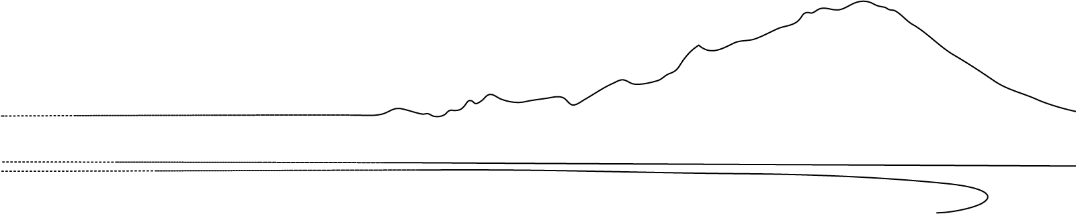

大山の自然、植物、史跡、行事（風習）など「大山」をテーマにした作品を募集します。
移り変わる大山の情景や心に想い描く大山を表現してください。みなさまの「大山」を
お待ちしています。

募集作品 絵画、貼り絵、版画、コンピューターグラフィックなどの平面作品、また粘土細工などの
立体造形の作品を募集します。ただし、写真は除きます。
応募資格 どなたでも応募でき、ひとり１点のみ出品できます。作品の寸法がタテ・ヨコいずれかが
100cmを超えるものに関しては事前にご連絡ください。
募集数 40点（先着順）
応募期間 2017年8月1日（火）～9月10日（日）17時必着
公募展までの流れ
公募展の開催10/5～10/25
作品の搬入
大山自然歴史館より出品希望者様へ連絡します
出品のご登録
8/1～9/10

応募方法 裏面の応募用紙にご記入のうえ、Faxまたはメール、郵送でお申し込みください。
搬入日 応募者に個別にお知らせします。目安として9月中に作品を大山自然歴史館へ持ち込み
または送付ください。
展覧会の開催
2017年10月5日（木）～10月25日（水）大山自然歴史館 企画展示室
基本として応募作品はすべて展示します。（募集条件にそぐわない場合は展示できない場合があります）
出品料および会場使用料はありません。
問合せ・応募先
鳥取県立大山自然歴史館 担当：汐田
電話（０８５９）５２－２３２７ Fax（０８５９）５２－２３３０ E-mail rekishikan@daisen.gr.jp

鳥取県立大山自然歴史館 公募展 応 募 用 紙
1 | 作品名
2 | 作品の種別（油彩・水彩・貼り絵・版画・粘土細工 他）
3 | 大きさ（ヨコ×タテ）
4 | 作品への思い、きっかけなど
5 | 応募者
 | ふりがな
氏 名 年齢
歳
 | 住 所 〒
連絡先
Tel／Fax E-mail

